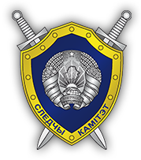
АБИТУРИЕНТУ 2026
Миорский районный отдел Следственного комитета Республики Беларусь

проводит отбор абитуриентов на условиях целевой подготовки в интересах
Следственного комитета на юридические факультеты
УО «Витебский государственный университет имени П.М.Машерова»
и УО «Полоцкий государственный университет имени Евфросинии Полоцкой»

Кандидатами могут стать юноши и девушки:
- которым в 2026 году исполняется (либо уже исполнилось) 17 лет,
- получающие (получившие) общее среднее, профессионально-техническое либо среднее специальное образование,
- не имеющие по состоянию здоровья противопоказаний для прохождения срочной военной службы (для юношей), годных по состоянию здоровья для поступления на условиях целевой подготовки (прохождение военно-врачебной комиссии).

МЫ ПРЕДЛАГАЕМ:
- бесплатное высшее юридическое образование (срок обучения – 4 года);
- по окончании обучения – присвоение квалификации «юрист» и специального звания «лейтенант юстиции», гарантированное трудоустройство в подразделения Следственного комитета г. Витебска и Витебской области;
- социальную защиту, предусмотренную законодательством для сотрудников Следственного комитета и членов их семей (государственное страхование и медицинское обслуживание, возможность получения арендного жилья и перспектива строительства собственного жилья с использованием льготного кредита).

ЧТОБЫ СТАТЬ СТУДЕНТОМ юридического факультета необходимо:
- лично до 15 апреля 2026 года обратиться в Миорский РОСК, где пройти собеседование и подать заявление;
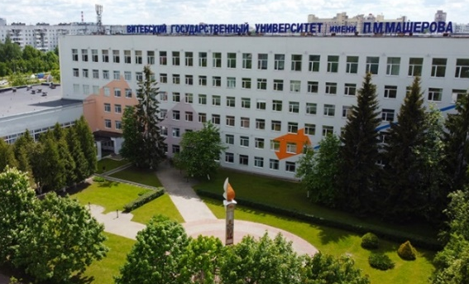
- пройти в установленном порядке изучение и проверку, предусмотренные для кандидатов, поступающих на условиях целевой подготовки в интересах Следственного комитета;
- пройти военно-врачебную комиссию.

Абитуриенты зачисляются на дневную форму
обучения по конкурсу на основе общей суммы
баллов по результатам:
- среднего балла аттестата об образовании;
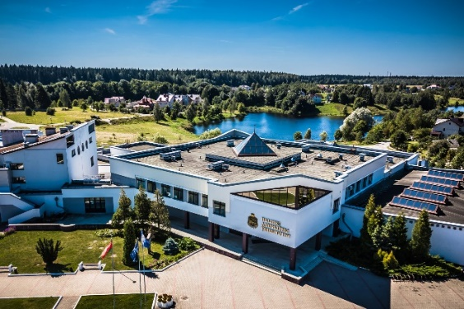
- внутреннего вступительного испытания
в УВО по предмету «Обществоведение».

По вопросам поступления обращаться
в Миорский РОСК
адрес: г.Миоры, ул.Дзержинского, 24а,
тел. 5-19-82, +375-33-399-80-32 (МТС)

